Nome Turma Data
5
FICHA/QUESTÃO DE AULA – EDUCAÇÃO LITERÁRIA Avaliação: _______________
[100 pontos]
Lê o excerto do Auto da Barca do Inferno. Se necessário, consulta as notas de vocabulário.
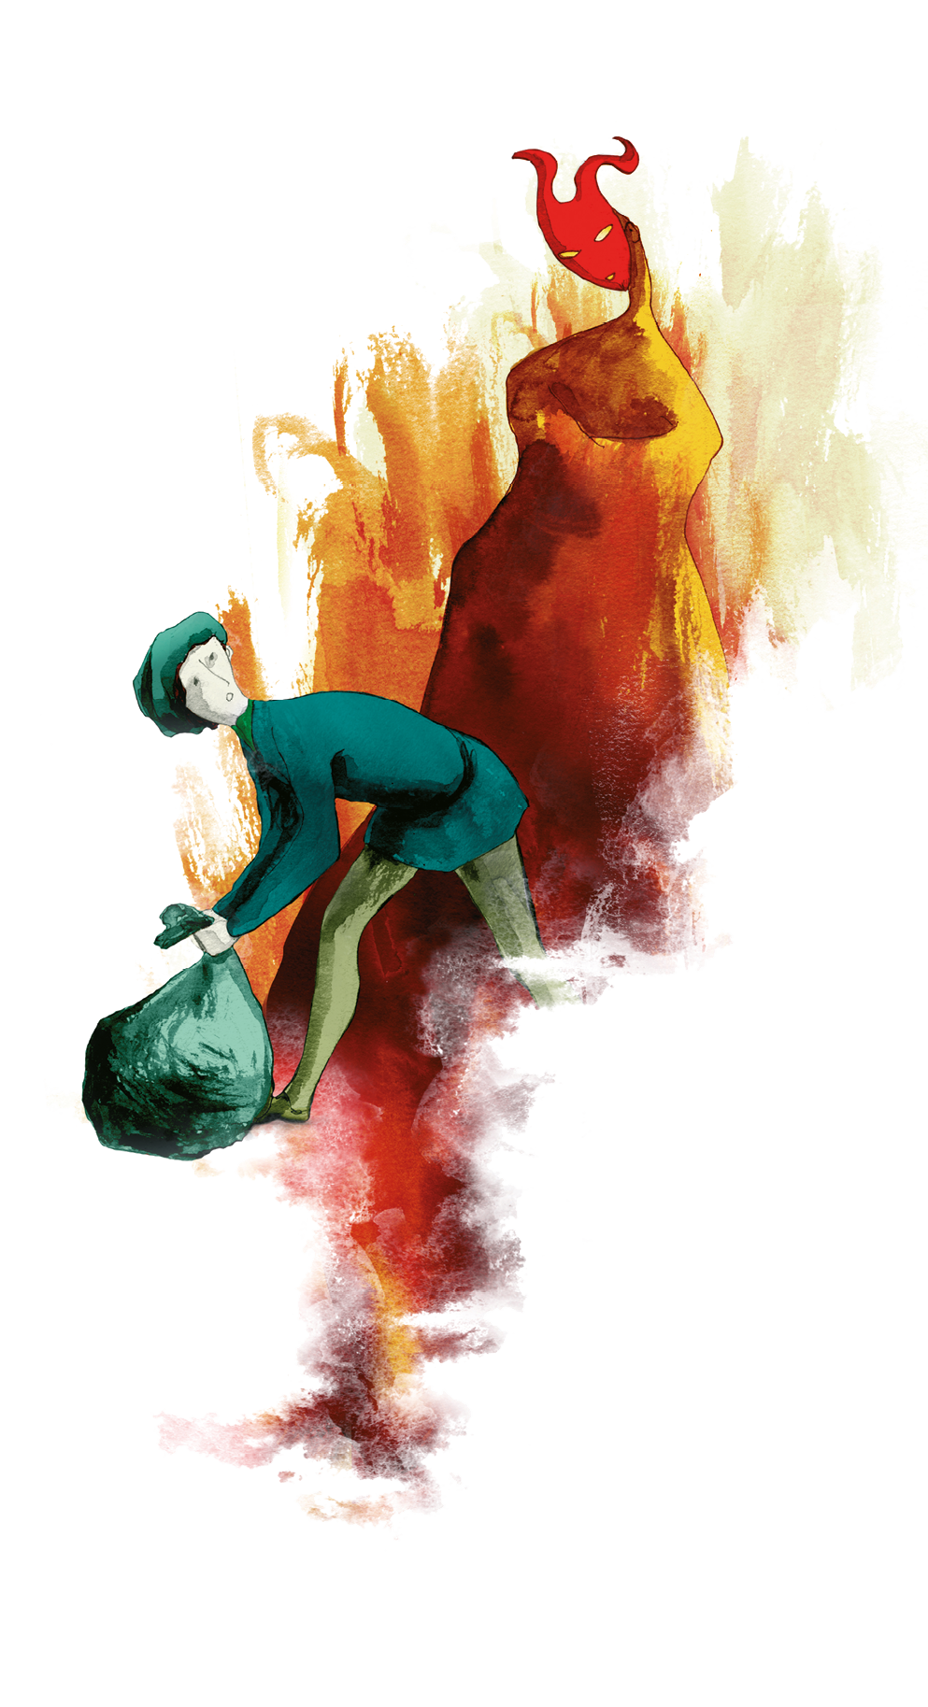
Vocabulário:
¹ Onzeneiro: o que empresta dinheiro a um juro excessivo (11%); ² caminhais: navegais, ides; ³ tardastes: demorastes;
⁴ tardar: demorar; ⁵ safra: colheita, tarefa de amealhar dinheiro; ⁶ me deu Saturno quebranto: morri (me fez Saturno morrer);
⁷ mui muito: muitíssimo; ⁸ nom vos livrar o dinheiro: não vos livrar o dinheiro da morte; ⁹ nom me leixaram nem tanto: não me deixaram nem uma moeda para dar ao barqueiro; ¹⁰ Sam Pimentel: personagem da época; ¹¹ Nam cures de mais linguagem: escusas de falar mais; ¹² infernal comarca: inferno; ¹³ Dix: Já disse (exprime medo e surpresa); ¹⁴ avantagem: vantagem, superioridade; ¹⁵ havês logo de partir: estais preparado para partir?
 | CENA III – O ONZENEIRO
 | Vem um Onzeneiro¹, e pergunta ao Arrais do Inferno, dizendo:
-  -  -  -  5  -  -  -  -  10  -  -  -  -  15  -  -  -  -  20  -  -  -  -  25  -  -  -  -  30  - | Pera onde caminhais²?  Dia. Oh que màora venhais  onzeneiro meu parente.  Como tardastes³ vós tanto?  Onz. Mais quisera eu lá tardar⁴.  Na safra⁵ do apanhar  me deu Saturno quebranto⁶.  Dia. Ora mui muito⁷ m’espanto  nom vos livrar o dinheiro.⁸  Onz. Solamente pera o barqueiro  nom me leixaram nem tanto⁹.  Dia. Ora entrai entrai aqui.  Onz. Nam hei eu i d’embarcar!  Dia. Oh que gentil recear,  e que cousas pera mi.  Onz. Ainda agora faleci  leixa-me buscar batel  pesar de Sam Pimentel¹⁰  Nunca tanta pressa vi.  Pera onde é a viagem?  Dia. Pera onde tu hás d’ir.  Onz. Havemos logo de partir?  Dia. Nam cures de mais linguagem¹¹.  Onz. Pera onde é a passagem?  Dia. Pera a infernal comarca¹².  Onz. Dix¹³ nom vou eu em tal barca.  estoutra tem avantagem¹⁴.  Ou da barca oulá ou  havês logo de partir?¹⁵  Anjo E onde queres tu ir?  Onz. Eu pera o paraíso vou.

Vocabulário:
¹⁶ quant’eu: quanto a mim; ¹⁷ mui fora estou: não estou de acordo; ¹⁸ quem te enganou: o Diabo; ¹⁹ bolsão: bolsa grande para guardar o dinheiro; ²⁰ tomara: tomaria; ²¹ Nam já no teu coração: o coração ainda estava cheio de cobiça; ²² rondão: em confusão; ²³ onzena: juro de 11%, o que, na época, era excessivo.
-  -  -  35  -  -  -  -  40  -  -  -  - | Anjo Pois quant’eu¹⁶ mui fora estou¹⁷  de te levar para lá.  Essa barca que lá está  vai pera quem te enganou¹⁸.  Onz. Porquê?  Anjo Porque esse bolsão¹⁹  tomara²⁰ todo o navio.  Onz. Juro a Deos que vai vazio.  Anjo Nam já no teu coração²¹.  Onz. Lá me fica de rondão²²  minha fazenda e alhea.  Anjo Oh onzena²³ como es fea  e filha de maldição.
 | Gil Vicente, op. cit., pp. 533-536.

1. Por que razão o Diabo trata o Onzeneiro por “parente” (verso 3)?

2. Explicita a intenção do Diabo quando diz “Ora mui muito m’espanto / nom vos livrar o dinheiro.” (versos 8 e 9).

2.1 Diz de que forma a explicação dada pelo Onzeneiro ao Diabo (versos 10 e 11) acaba por autocaracterizá-lo como uma personagem que atribui poder ao dinheiro.

3. Justifica a razão que levou o Anjo a recusar a entrada do Onzeneiro na sua barca.

4. Explicita a intenção de Gil Vicente, ao integrar a personagem-tipo do Onzeneiro no Auto da Barca do Inferno.

